**1*.*Дайте определения понятиям: Алгоритм, Алгоритмизация. Пример алгоритма. Свойства алгоритма.**

***Алгоpитм***– это точное и понятное предписание исполнителю совершить последовательность действий, направленных на решение поставленной задачи.

**Алгоритмизация** – это техника разработки алгоритма для решения задач на ЭВМ.

1. ***Массовость.*** Алгоритм служит для решения целого класса задач.
2. ***Понятность.*** Чтобы алгоритм можно было выполнить, он должен быть понятен исполнителю.
3. ***Дискретность.*** Алгоритм должен представлять процесс решения задачи как последовательное выполнение простых шагов.
4. ***Конечность.*** Выполнение алгоритма заканчивается после выполнения ***конечного числа шагов***.
5. ***Определенность.*** Каждый шаг алгоритма должен быть ***четко и недвусмысленно определен*** и не должен допускать произвольной трактовки исполнителем.
6. ***Эффективность.*** Каждый шаг алгоритма должен быть выполнен точно и за конечное время.

**ПРИМЕР: Зная длины трех сторон треугольника, вычислить площадь и периметр треугольника.**

 Пусть a, b, c - длины сторон треугольника. Необходимо найти S - площадь треугольника. Для нахождения площади можно воспользоваться формулой Герона:

[https://sites.google.com/site/informvecole/_/rsrc/1467890432493/dla-ucenikov/9-klass/osnovy-algoritmizacii/5.jpg](https://sites.google.com/site/informvecole/dla-ucenikov/9-klass/osnovy-algoritmizacii/5.jpg?attredirects=0), где r - полупериметр, P - периметр.

 Входные данные: a, b, c. Выходные данные: S, P.

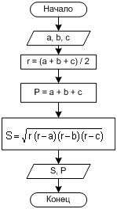 ***Знак "=" означает не математическое равенство, а операцию присваивания. Переменной, стоящей слева от оператора, присваивается значение, указанное справа.***

**3.Средства описания алгоритмов: схема алгоритма. Привести пример.**

Схема алгоритма служит как формальный язык для записи содержания логических связей в задаче. Она сранительно легко преобразуется в программу на ЭВМ.

Схемы алгоритмов- это функционально-ориентированные графические изображения, с помощью которых описывают последовательность шагов алгоритмизации.

Преимущества схем алгоритмов:

1.Не требуется специальных знаний для понимания

2. Для удобства чтения схем алгоритмов в ряде стран разработаны стандартные графические изображения операторов.

Пример: $Х_{1},Х_{2}, …Х_{n}$  


Где М-это количество указанных чисел меньших К  
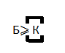

1. М:=  0 ; Б:=  0
2. I:=1
3. Если $Х_{i}<К$ , тогда переходим к указателю 6
4. Б:= Б+1
5. Переход к указателю 7
6. М:=М+1
7. Если I⩾  n, тогда переход к указателю 9
8. I:=I+1
9. Переход к указателю 3
10. Конец

Схема алгоритма:

**2.Описание абстрактной машины Поста, система команд, пример программы.**

**Маши́на По́ста** — абстрактная машина Поста состоит из бесконечной ленты, разделенной на разные секции, а также считывающую головку. В каждой секции м.б. ничего не записано либо записана метка, такая секция называется отличной. Информация о заполнении метками секции ленты характеризует состояние ленты.

Всего для машины Поста **существует шесть типов команд:**

1. xMy — поставить метку;
2. xCy — стереть метку;
3. x← y — сдвинуться влево;
4. x→ y — сдвинуться вправо;
5. х → y1|y2 — условная передача управления (если нет метки y1, если есть y2);
6. xCТОПx — конец программы.

Пример: Переход к первой метке:

1 → 2

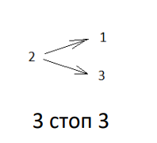

**4. Дайте определения конечного автомата и автономного автомата.**

**Конечный автомат** — это некоторая абстрактная модель, содержащая конечное число состояний чего-либо. Используется для представления и управления потоком выполнения каких-либо команд.

Для описания конечных динамических систем используется 2 множества:

**{C} = {C1, C2, …, Ck}** – состояние дин. системы

**{P} = {P1,P2,…,Pr}** – входы дин. cистемы

Для полного описаниянеобходимо определить закон изменения состояние системы в каждый этап времени. Состояние системы в любом такте **i** обозначается **Ci-1** и входом в текущий такт (**Pi**)

**Ci=F(Ci-1,Pi)**

Т.е. задать конечный автомат – определить множество С, P и функцию F. Если переменную P зафиксировать, т.е. **Pc={P1}**(**Ci=F(Ci-1,PC)**, тогда такой автомат называется автономным.

**Автономный автомат** – автомат, функция переходов и функция выходов которого не зависят от входа.

**5.Метасинтаксический язык Бэкуса.**

Метаязык, предложенный Бэкусом и Науром, впервые использовался для описания синтаксиса реального языка программирования Алгол 60. Наряду с новыми обозначениями метасимволов, в нем использовались содержательные обозначения нетерминалов. Это сделало описание языка нагляднее и позволило в дальнейшем широко использовать данную нотацию для описания реальных языков программирования. Были использованы следующие обозначения:

* символ " ::= " отделяет левую часть правила от правой;
* нетерминалы обозначаются произвольной символьной строкой, заключенной в угловые скобки "<" и ">";
* терминалы - это символы, используемые в описываемом языке;
* каждое правило определяет порождение нескольких альтернативных цепочек, отделяемых друг от друга символом вертикальной черты "|".

Пример: <цифра> :: = 0|1|2|3|4|5|6|7|8|9; Формы Бекуса-Наура используются с двумя основными целями:

* они являются металингвистическим языком, стандартным для описания языков программирования;
* они описывают правила построения текстов или конструкций.

Таким образом, множество терминальных символов, множество нетерминалов с выделенными начальными символами и множество правил вывода входят в формальное определение порождающей грамматики. Язык, порождаемый такими грамматиками, это множество терминальных цепочек, которые можно вывести из начального символа.

**6.нотации бэкуса-наура** **Расширенная форма Бэкуса-Наура** — формальная система определения синтаксиса, в которой одни синтаксические категории последовательно определяются через другие.

[ ] – включённая них конструкция может отсутствовать

{ } – заключённая в них конструкция может повторятся ,возможно 0 раз

{/ /} - обозначает повторения 1 и более раз

( ) - используется для отображения альтернативных конструкций Нетерминальные символы, состоящие из нескольких слов, пишутся слитно, например, чётное_число, ЧётноеЧисло. Терминальные символы изображаются словами, заключёнными в кавычки. Синтаксические правила начинаются с знака “$”, заканчиваются символом “.”. Левая часть отделяется от правой знаком “=”. $буквы=”A”|”B”|…|”a”|”b”|…|”z”. $цифры=”0”|”1”|”2”|…|”9”. $идентификатор=буква{буква/цифра}.

**7.подходы к построению алгоритмических языков: основные этапы.**

Алгоритмический язык является средством прочного формулирования вычислительных процессов для их последующей реализации на вычислительных машинах.

3 основных задачи

1)алгоритм численного анализа(расчеты по формулам и т.п.)

2)процесс обработки данных различных типов и структур

3)переработка символьной информации(обработка текстов , моделирование интеллекта)

**8.использование формальных языков для поиска.**

*Информационный поиск:* задачи обработки информации, библиографического поиска и анализа фактографических данных часто объединяют под общим названием информационно-логических задач. Для них характерны логические обработки больших объемов информации и ее хранение. Дескрипторный метод поиска: Содержание документа в общих чертах может быть представлена набором характерных для данного текста слов. Их называют ключевыми словами. Для построения поисковой системы из всего многообразия ключевых слов, выбранных из ряда характерных для данной тематики текстов составляется стандартный набор терминов без синонимов со строго фиксированными значениями. Эти термины называются **дескрипторами**, а полный набор таких терминров – **словарём дискрипторов.** Для каждого документа составляется свій нобор дискрипторов, называемый **поисковым образом документа.** Масив дискрипторных наборов документа может быть построен двумя разными способами: **прямым и инвертным**. При прямом способе в память машины последовательно записываются номера документов и за каждым из них указываются дескрипторы или их коды. Процесс поиска заключается в последовательном сравнении для каждого документа всех дескрипторов запроса с дескрипторами документа и выделение тех документов, для которых выполняется критерий соответствия. При инвертном способе за основные позиции принимают не документы, а дескрипторы. Для каждого дескриптора записываются все номера документов, которые имеют в своих поисковых образах этот дескриптор. Поиск нужных документов осуществляется в словаре дескрипторов путём обращения к тем дескрипторам, которые имеются в запросе, и путём выбора всех номеров документов этих дескрипторов. Отобранными считаются те документы, номера которых оказались общими для всех дескрипторов указанных в запросе.

**9.Дайте определение понятиям: Базы данных и Банки данных.**

Идея создания БД применяется, когда для решения задач исходные данные и промежуточные результаты хранятся отдельно от исполняемых программ.

**БД** — совокупность взаимосвязанной информации, организованной по определенным правилам.

**Банк данных (БнД)** – это система специально организованных данных, предназначенных для централизованного накопления и коллективного многоцелевого использования.

**10. основные требования к базам данных**

1) целостность базы данных, т.е. требование полноты и непротиворечивости данных. 2) многократное использование данных. 3) уменьшение избыточности данных. 4) быстрый поиск и получение информации по запросам пользователя. 5) простота обновления данных. 6) защита данных от несанкционированного доступа, искажение и уничтожение.

**11.этапы проектирования БД: концептуальная модель.**

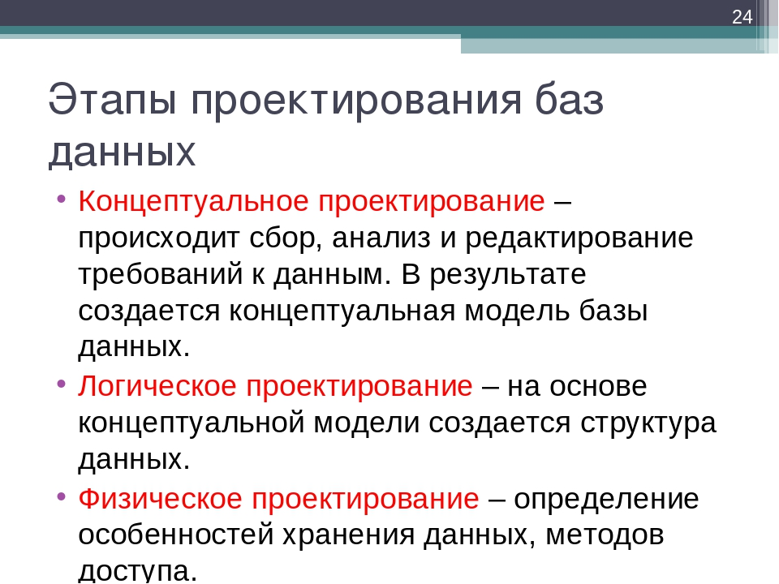

**Концептуа́льная** **моде́ль** — это **модель**, представленная множеством понятий и связей между ними, определяющих смысловую структуру рассматриваемой предметной области или её конкретного объекта.

**12. Модель «Сущность-связь»(ЕR-диаграмма).**

Средством моделирования предметной области на этапе концептуального проектирования является модель "сущность–связь". Часто ее называют ERмоделью (Entity – сущность, Relation – связь). В ней моделирование структуры данных предметной области базируется на использовании графических средств – ER-диаграмм (диаграмм "сущность–связь"). В наглядном виде они представляют связи между сущностями. Основные понятия ER-диаграммы – сущность, атрибут, связь. Сущность - ϶ᴛᴏ некоторый объект реального мира, который может существовать независимо. Сущность имеет экземпляры, отличающиеся друг от друга значениями атрибутов и допускающие однозначную идентификацию. Атрибут - ϶ᴛᴏ свойство сущности. К примеру, сущность КНИГА характеризуется такими атрибутами, как автор, наименование, цена, издательство, тираж, количество страниц. Конкретные книги являются экземплярами сущности КНИГА

На ER-диаграмме сущность изображается прямоугольником, в котором указывается ее имя



На ER-диаграмме связь изображается ромбом.

